**ESCRITURAÇÃO FISCAL DIGITAL DO EXERCÍCIO FISCAL DE 2015 (JAN-DEZ)**

Prezado cliente,

Para fins de análise de financiamento de Capital de Giro na Fomento Paraná, solicitar ao contados da empresa que emita **Relatório de Escrituração Fiscal Digital** conforme instruções abaixo.

**Conferências dos Relatórios do PVA**

**PVA - Registros Fiscais - Consolidação das Operações por CST**

Estas consultas serão utilizadas para validar os valores apresentados no PVA e devem ser utilizadas antes mesmo do envio do arquivo para Receita Federal, pois assim haverá a certeza que os valores apresentados na obrigação acessória, são os mesmos contidos no sistema da empresa.

[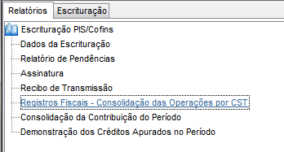](http://www.unum.com.br/o-que-fazemos/modulos/fiscal-e-regulamentacao/manuais/manual-de-configuracao-e-apoio-para-geracao-do-sped-efd-pis-cofins/Relatorios%20do%20PVA.png?attredirects=0)

Como por exemplo, esta primeira consulta "**Registros Fiscais - Consolidação das Operações por CST**" está localizada no sistema com a mesma nomenclatura. Ela totalizará os valores da apuração pelos códigos da situação tributária do PIS e da COFINS, organizando-as em colunas, sendo possível gerar pela **Empresa** e totalizadas por **Local de Escrituração**.

**Veja a consulta gerada no programa PVA**:

[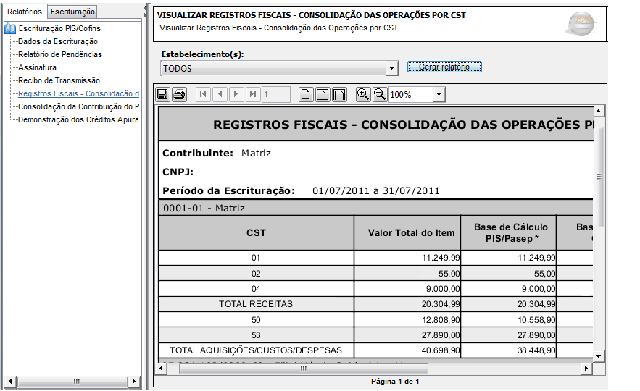](http://www.unum.com.br/o-que-fazemos/modulos/fiscal-e-regulamentacao/manuais/manual-de-configuracao-e-apoio-para-geracao-do-sped-efd-pis-cofins/ModuloFiscal_ConsultaPorCSTNoPVA.png?attredirects=0)

Link para manual eletrônico

<http://www.unum.com.br/o-que-fazemos/modulos/fiscal-e-regulamentacao/manuais/manual-de-configuracao-e-apoio-para-geracao-do-sped-efd-pis-cofins#TOC-Relat-rio-de-Opera-es-por-Registro-do-PIS-COFINS>